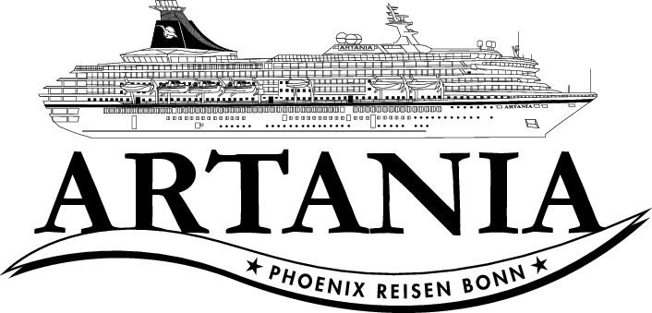

**Ausflugsbericht**

ART 230B: 13.09.19 – 17.09.19

**ART230B Schlagerfestival auf MS Artania**

**Begleitung außer Phoenix**

Gisela Born (Shop)

Ralf Schmidt (Videograph)

Renate Schimmel (Standby Bordarzt)

Fototeam

**So. 15.09. Harwich / England / Großbritannien / 07:00 - 18:00**

Örtlicher kostenfreier Shuttlebus in das Stadtzentrum von Harwich und nach Dovercourt -> bis 13.30 Uhr

Öffentlicher Bahnhof mit Zügen nach Harwich -> Gegenüber des Hafengebäudes -> Abfahrt ca. alle Stunde

Weg durch Terminal ist ein bisschen länger. Bei der Anreise -> Theater Menschen wie Königsfamilie angezogen + 1 Wächter, der die Gäste mit einer Glocke und einer Willkommensrede herzlich willkommen hiesen. Wenn die Gäste angekommen sind, spielte ein Jazz Band im Terminal.

Constable Country **ca. 3,5 Std.**

Dieser Ausflug führt Sie in das englische Naturschutzgebiet Dedham Vale. Die Ufer des River Stour bilden eine Vielzahl von Feuchtwiesen, und die idyllische Landschaft wird von Wäldern, Wiesen und Mooren geprägt. Sie fahren durch die hübschen Dörfer Manningtree, East Bergholt und Flatford, die im Herzen des sogenannten "Constable Country" liegen. Hier sehen Sie kleine Marktplätze und Dorfanger, umgeben von wunderschönen strohgedeckten, pastellfarbenen Häuschen. Die liebliche Landschaft inspirierte den einheimischen Maler John Constable im 19. Jh. zu seinen berühmten Bildern über Flatford Mill und Haywain. Etwas Freizeit für eigene Erkundungen in Flatford und Dedham. Danach Rückfahrt zum Schiff in Harwich.

Ausflug nach Plan.

Reiseleiterin Ruth (Bus 11) war in Dedham viel zu schnell für unsere Gäste. In Flatford gig sie dann langsamer.

Cambridge individuell **ca. 8 Std. mit Lunchbox**

Nach etwas mehr als 2 Std. Busfahrt erreichen Sie die Universitätsstadt Cambridge. Genießen Sie ausreichend Freizeit für eigene Erkundungen. Ein lokaler Reiseleiter wird Ihnen einige Tipps geben für individuelle Besichtigungen. Sehenswert ist das Kings College mit der prächtigen Kapelle sowie die Rundkirche und natürlich die geschichtsträchtige Universität. Zudem besticht Cambridge mit seinen zahlreichen Grünflächen und dem Botanischen Garten mit einer Größe von 40 ha und über 8.000 Pflanzenarten. Weiterhin bietet Cambridge hervorragende Einkaufsmöglichkeiten und eine Vielfalt an gemütlichen Pubs. Nach gut 3,5 stündigem individuellen Aufenthalt erfolgt der Transfer (ohne örtliche Reisleitung) zurück zum Schiff.

**Bitte beachten:** Begrenzte Teilnehmerzahl.

Ausflug nach Plan.

London Panorama-Tour **ca. 9 Std. mit Lunchbox**

Über die Autobahn fahren Sie mit dem Bus etwa 2 Std. nach London. In London angekommen führt Ihre Panoramafahrt vorbei an den wichtigsten Sehenswürdigkeiten der Stadt. Sie sehen das House of Parliament, Westminster Abbey, Trafalgar Square, St. James mit seinen alten Clubgebäuden und Big Ben; weiter am Buckingham Palace vorbei zur St. Paul's-Kathedrale, dem berühmten Bauwerk von Sir Christopher Wren. Anschließend haben Sie etwa 2,5 Std. Freizeit für eigene Erkundungen und Einkäufe (Nähe Covent Garden o.ä.). Nachdem sich Ihr lokaler Reiseleiter in London verabschiedet hat, erfolgt die Rückfahrt nach Harwich zum Schiff.

Bitte beachten: Begrenzte Teilnehmerzahl. Fotostopps während der Panoramafahrt sind verkehrsabhängig und erfahrungsgemäß selten möglich. Die Busfahrer sind jedoch bemüht, die Sehenswürdigkeiten langsam zu passieren.

Bus 6: Ausflug nach Plan.

Bus 7: extra 30 Minuten Photostopp bei Tower Bridge

Bus 7: bei Buckingham Palace extra 45 Minuten Photostopp mit Spaziergang

Bus 7: Freizeit war nur 90 Minuten anstatt 120 Minuten

London Panorama-Tour mit Tower of London **ca. 9 Std. mit Lunchbox**

Etwa 2-stündige Busfahrt nach London. Während der ausgiebigen Panoramafahrt sehen Sie einige der wichtigsten Sehenswürdigkeiten dieser pulsierenden Weltstadt: Big Ben, Westminster Abbey, Houses of Parliament, Millenium Eye sowie die St. Paul's Cathedral. Lunchbox Verzehr unterwegs. Anschließend besuchen Sie den Tower of London, weltweit eines der bekanntesten und besterhaltenen historischen Gebäude. Der Grundstein wurde vor über 900 Jahren gelegt und der Tower war Burg, Festung, Gefängnis sowie Palast und blickt auf eine wechselvolle Geschichte. Der Tower gehört der britischen Krone und beherbergt heute zahlreiche Ausstellungs- und Museumsräume, u.a. mit einem Teil der britischen Kronjuwelen. 1988 wurde der Tower zum UNESCO-Weltkulturerbe erklärt. Aufenthalt ca. 2 Std. Nachdem sich Ihr lokaler Reiseleiter in London verabschiedet hat, erfolgt die Rückfahrt zum Schiff.

**Bitte beachten:** Begrenzte Teilnehmerzahl. Für Gäste mit eingeschränkter Beweglichkeit nicht geeignet. Fotostopps während Ihrer Panoramafahrt sind verkehrsabhängig und erfahrungsgemäß selten möglich. Die Busfahrer sind jedoch bemüht, die Sehenswürdigkeiten langsam zu passieren.

Ausflug nach Plan.

London Panorama-Tour mit Buckingham Palace **ca. 9 Std. mit Lunchbox**

Über die Autobahn fahren Sie mit dem Bus gut 2 Std. nach London. Sie erreichen den prachtvollen Buckingham Palace, den Sie während einer Innenbesichtigung (mit elektronischem Museumsführer) kennenlernen. Der Palast ist nur während weniger Wochen im Jahr für die Öffentlichkeit zugänglich. Die etwa zweistündige Besichtigung umfasst den Innenhof, die Haupttreppe, 19 Prunkräume, die bemerkenswerte Bildergalerie mit Gemälden berühmter Künstler wie Rembrandt, Rubens und van Dyck, den Ballsaal sowie den Thronsaal und das Weiße Wohnzimmer, das als der beeindruckendste Prunkraum gilt. Ihr Rundgang wird mit einem Besuch im Gartencafé abgerundet. Die anschließende Panoramafahrt führt Sie vorbei an den wichtigsten Sehenswürdigkeiten dieser faszinierenden

Weltmetropole wie z.B. Big Ben, dem Uhrturm am Palace of Westminster (Houses of Parliament), Westminster Abbey, London Bridge und Tower of London oder The Millenium Eye (derzeit höchstes Riesenrad Europas). Nachdem sich Ihr lokaler Reiseleiter in London verabschiedet hat, erfolgt die Rückfahrt zum Schiff.

**Bitte beachten:** Begrenzte Teilnehmerzahl. Das Fotografieren ist im Palast nicht erlaubt. Fotostopps während Ihrer Panoramafahrt sind verkehrsabhängig und erfahrungsgemäß selten möglich. Die Busfahrer sind jedoch bemüht, die Sehenswürdigkeiten langsam zu passieren.

Bus 4: keine Toilettenstop auf dem Hinweg (Autobahn gesperrt) -> Bustoilette freigegeben; WC in London

Bus 4: Frau Egbers #4634 stürzte beim Ausgang des Palastes auf dem Ellenbogen -> bei Nachfrage hat sie gesagt, dass es alle okey wäre -> Passenger Accident Report Form für den Notfall lieber ausgefühlt..

Bus 4: 1 Dame (wollte ihre Kabinennummer nicht mitteilen) war von der Panoramatour enttäuscht -> zu wenig Möglichkeiten zu fotografieren, Bus war ihr zu schnell, Preis/Leistung hat sie unangemessen gefunden.

Bus 2: 15 Min. Fotostop bei Tower Bridge; 35 Min. Toilette & Fotostopp mit Blick auf Kathedralle

Bus 5: Reiseleiterin Monika spricht leise und klingt sehr müde

Bus 5: Mikrofon räuscht ein bisschen

Bus 5: 40 Min. Fotostopp + Toilette bei Tower of London; 10 Min. Fotostopp bei Westminster Abbey

Bus 5: kein Fotostopp bei Buckingham Palace (in Program von der Agentur steht es drin)

Bus 5: Ausflug 1 Stunde kürzer als geplannt (Verkehr?)

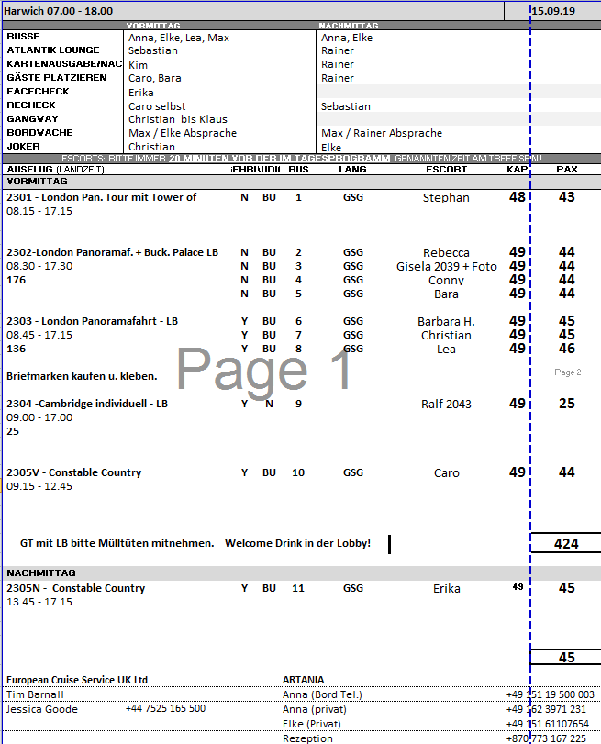

**Mo. 16.09. Amsterdam / Niederlande / 09:00 - 14:00**

Leider hatten die Busse erneut Probleme auf den Parkplatz bzw. in die Parkhalle vom Cruise Terminal zu kommen, weswegen wir einige Verspätungen hatten. Vielleicht sollte man immer etwas länger warten bis man die erste Gruppe sammelt. Gerard ist allerdings auch über diese Schwierigkeit informiert und macht nochmal etwas mehr Druck bei der Busfirma.

Stadtrundgang Amsterdam **ca. 3,5 Std.**

Sie unternehmen einen geführten Spaziergang durch einen der ältesten Stadtteile Amsterdams: Der Grachtengürtel wurde kürzlich in die UNESCO-Liste des Weltkulturerbes aufgenommen. Er gilt als beispielhafte Baukunst des Goldenen Zeitalters (17. Jh.) und brachte Amsterdam den Beinamen "Venedig des Nordens" ein. Sie spazieren vorbei an der St. Nikolaus Kirche, passieren den Rotlichtbezirk, überqueren den Dam-Platz mit dem Königspalast und besuchen den Beginenhof. Weiterhin spazieren Sie durch den beliebten Jordaan Bezirk mit zahlreichen Cafés, Restaurants, Geschäften, Märkten und engen Gässchen. Genießen Sie ein Erfrischungsgetränk in einem typisch niederländischen Café, bevor Sie Ihren Rundgang vorbei am Anne Frank Haus, der Westerkirche und dem berühmten Prinzenkanal fortsetzen.

**Bitte beachten:** Für Gäste mit eingeschränkter Beweglichkeit nicht geeignet. Begrenzte Teilnehmerzahl. Fotografieren im Rotlichtbezirk verboten.

Anne Frank Haus muss aus der Beschreibung gestrichen werden!

Windmühlen und Volendam **ca. 4 Std.**

Sie passieren die trockengelegten Polderlandschaften auf dem Weg nach Zaanse Schans. Das aus 40 Häusern bestehende Freilichtmuseum liegt nördlich von Amsterdam am Fluss Zaan. Im 18. Jh. war die Region um Zaanse Schans ein Industriegebiet mit über 700 Windmühlen, von denen heute nur noch fünf existieren. Während eines Rundgangs sehen Sie die typischen grünen Holzhäuser, besuchen eine Käserei sowie einen Holzschuhmacher und besichtigen eine Windmühle. Vor der Rückfahrt zum Schiff besuchen Sie das Fischerdorf Volendam mit seinem pittoresken Hafen.

**Bitte beachten:** Für Gäste mit eingeschränkter Beweglichkeit nicht geeignet.

Ausflug nach Plan.

Den Haag **ca. 4 Std.**

Nach etwa 1-stündiger Busfahrt erreichen Sie den niederländischen Regierungssitz Den Haag. Seit 1831 residiert hier auch das Königshaus. Sie fahren über elegante Alleen und Boulevards, an denen sich Botschaften zahlreicher Länder und der Internationale Gerichtshof befinden. Mehr als 150 internationale Organisationen haben ihren Sitz in Den Haag, das auch als Welthauptstadt der Gerichtsbarkeit gilt. Nach der etwa 1-stündigen Panoramafahrt und 1-stündigem Rundgang durch Den Haag fahren Sie zurück nach Amsterdam zum Schiff.

**Bitte beachten:** Für Gäste mit eingeschränkter Beweglichkeit nicht geeignet.

Ausflug nach Plan.

Panoramafahrt Amsterdam und Grachten **ca. 4 Std.**

Mit dem Bus passieren Sie eindrucksvolle, historische Gebäude wie den Tränenturm und die Portugiesische Synagoge sowie den Fluss Amstel. In den südlichen Stadtteilen sind Gebäude mit welligen Fassaden der Amsterdamer Schule zu bewundern, und zu den angesagten Stadtteilen zählt der Bereich der Eastern Docklands, ein außergewöhnliches städtebauliches Neuentwicklungsprojekt. Das ehemalige Hafengebiet wurde umgebaut zu einem lebendigen Viertel mit moderner Architektur, trendigen Geschäften, beliebten Clubs und großartigen Hotels. Nach der Busrundfahrt steigen Sie um in ein überdachtes Grachtenboot. Sie gleiten vorbei an eleganten Herrenhäusern, Kirchen und Lagerhäusern aus dem 17. und 18. Jahrhundert und sehen einige der zahlreichen Brücken Amsterdams. Rückkehr zum Schiff.

Bus 5: Grachtenfahrt 10 Minuten kürzer; Freizeit 5 Minuten kürzer

